



**Informe de resultados autodiagnóstico**

**Javier Alexis Correa Granda**

**2023**



**Glosario**

**CCD** Cuadro de Clasificación Documental.

**TRD** Tablas de Retención Documental.

**TVD** Tablas de Valoración Documental.

**DIA** Diagnóstico Integral de Archivos.

**PGD**  Programa de Gestión Documental.

**PINAR** Plan Institucional de Archivos.

**MGDA** Modelo de Gestión Documental y Administración de Archivos.

**HPTU**  Hospital Pablo Tobon Uribe.

Introducción

El Hospital Pablo Tobon Uribe busca corregir esas oportunidades de mejora que presenta en el proceso de gestión documental, por ende realizará la documentación e implementación, según la necesidad, de algunos productos con mayor prioridad de los componentes estratégico y procesos de gestión documental del Modelo de Gestión Documental y Administración de Archivos, los cuales se encuentran en un nivel de madurez bajo según el autodiagnóstico realizado, además de que se tomó como base la etapa de identificación para realizar la etapa de ejecución que es la que se estará desarrollando en esta práctica.

Cuadro de calificación de niveles de madurez según MGDA

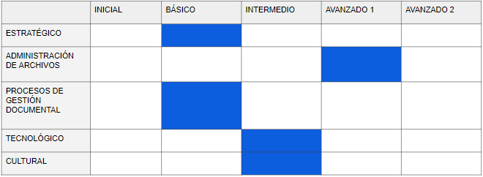  
Tabla 1. calificación niveles de madurez

En el proceso de analizar el diagnóstico realizado en la etapa de identificación, se deja como conclusión que los componentes estratégico y procesos de gestión documental se encuentran en un nivel básico, teniendo en cuenta que el Modelo de Gestión Documental y Administración de Archivos se califica en 5 niveles, inicial que es cuando la entidad carece del producto, básico es cuando el producto se está desarrollando, intermedio seria cuando ya se encuentran en la implementación del proceso, avanzado 1 cuando se le hace un seguimiento y control, y por último avanzado 2 que nos indica que aparte del seguimiento se le hace una mejora continua y propuestas de innovación, lo que nos da a entender que el Hospital tiene oportunidades de mejora en dos componentes del MGDA, los cuales deben ser los de mayor prioridad al momento en que se desee documentar e implementar, ya que sus productos generarían un fortalecimiento a los lineamientos del proceso de gestión documental del hospital, además se evidencia que en los componentes tecnológico y cultural se encuentran en nivel intermedio, es decir, que los productos de estos componentes se encuentran implementados y el componente de administración de archivos en nivel avanzado 1.

De las propuestas que deja la etapa, se indica que se tienen los siguientes productos como faltantes:

Productos propuestos en proyecto anterior

| ESTRATÉGICO | PRODUCTO | NIVEL | GESTIÓN DOCUMENTAL | PRODUCTO | NIVEL |
| --- | --- | --- | --- | --- | --- |
| DIA | Finalizado | Diseño y creación de documentos | Finalizado |
| PGD | Sin iniciar | Medios y técnicas de reproducción | Sin iniciar |
| PINAR | Sin iniciar | Reprografía | Sin iniciar |
| SIC | Sin iniciar | Descripción documental | Sin iniciar |
| Plan de análisis de procesos y procedimientos | Sin iniciar | Plan de transferencias documentales | Sin iniciar |
| Articulación de la GD con políticas del MIPG | Sin iniciar | Eliminación | Finalizado |
| Programa de auditoría y control | Sin iniciar | Valoración | Sin iniciar |
|  |  | Plan de conservación | Sin iniciar |
|  |  | Plan de preservación | Sin iniciar |

Tabla 2. Productos propuestos

**Definición de colores**

**Columna 3 y 6**

SIN INICIAR: La entidad carece del proceso

EN DESARROLLO: La entidad se encuentra desarrollando el instrumento y/o proceso

EN CURSO: La entidad está implementando el proceso realizado.

FINALIZADO: La entidad realiza control, seguimiento y mejoras.

Teniendo en cuenta los comentarios de la etapa de identificación y las propuestas que nos dejó, se realiza un autodiagnóstico que nos brinda el AGN sobre el MGDA, nos acoplamos a este, ya que se evidencia un avance en la realización de procesos y por ende se evalúa el nivel actual en cual se encuentra el hospital a nivel archivístico, este se realiza en compañía de algunos colaboradores, donde encontramos que el componente estratégico se encuentra dividido en 3 subcomponentes que nos ayudan con la planeación archivística, planeación estratégica y control, evaluación y seguimiento, los cuales son evaluados en 5 diferentes niveles, donde se logra evidenciar un progreso en instrumentos y procesos archivísticos, recordando que un porcentaje alto de la evaluación está en nivel inicial, lo que significa que carece de productos, por tal motivo podríamos dejar el componente estratégico en un **nivel Intermedio**, claro está que esto se calcula en base a los niveles avanzados e iniciales.

El componente procesos de gestión documental esta conformado por 8 subcomponentes propios a este proceso, los cuales serían planeación, producción, gestión y trámite, organización, transferencias, disposición de documentos, preservación y valoración, donde identificamos que el proceso de gestión documental tiene un progreso en instrumentos archivísticos, como trd, tvd, entre otros, caracterizándose porque se le brinda prioridad a aquellos que más relación tiene con los lineamientos estratégicos del hospital, entre ellos el hospital digital, por ende se encuentra en un **nivel intermedio**, puesto que así como tiene avances tiene productos faltantes, por lo cual requiere mayor control y seguimiento a esto.

En estas tablas podemos conocer en qué nivel se encuentran los productos que nos pide el Modelo Gestión Documental y Administración de Archivos en el Hospital Pablo Tobón Uribe.

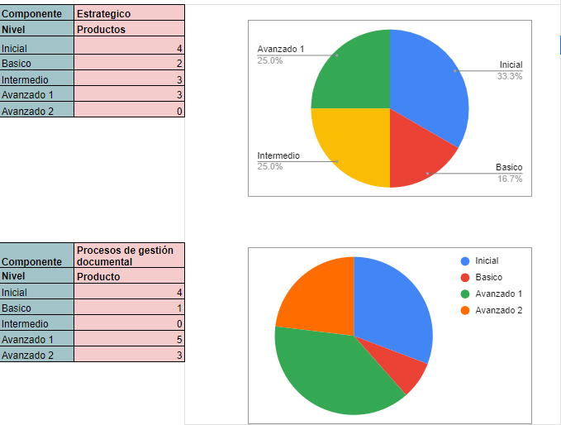

Autodiagnóstico componente estratégico

| **Componente**  **Estratégico** | **Producto** | **Nivel** | **Medible** | **Alcance** | **Relevante** |
| --- | --- | --- | --- | --- | --- |
| Diagnóstico de archivos | Intermedio | NO | Es alcanzable | SI |
| Política de Gestión Documental | Avanzado 1 | NO | Es alcanzable | SI |
| Programa de Gestión Documental - PGD. | inicial | NO | Intangibles | SI |
| Plan Institucional de Archivos - PINAR | inicial | NO | Intangibles | NO |
| Sistema Integrado de Conservación - SIC | Basico | NO | Es alcanzable | NO |
| Plan de análisis de procesos y procedimientos de la producción documental | Intermedio | NO | Intangibles | NO |
| Matriz de Riesgos en Gestión Documental | Intermedio | NO | Tangibles | NO |
| Articulación de la Gestión Documental con el Plan Estratégico Institucional | inicial | NO | Es alcanzable | SI |
| Articulación de la Gestión Documental con Políticas del Modelo Integrado de Planeación y Gestión - MIPG | Avanzado 1 | NO | Es alcanzable | SI |
| Indicadores de Gestión | Avanzado 1 | SI | Tangibles | SI |
| Informes de Gestión | inicial | SI | Tangibles | NO |
| Programa de Auditoría y Control | inicial | NO | Tangibles | SI |

Tabla 3. Autodiagnóstico componente estratégico

Autodiagnóstico componente de procesos de gestión documental

| **Componente**  **Procesos de Gestión Documental** | **Producto** | **Nivel** | **Medible** | **Alcance** | **Relevante** |
| --- | --- | --- | --- | --- | --- |
| Diseño y Creación de Documentos | Avanzado 1 | NO | Es alcanzable | NO |
| Documentos Especiales | inicial | NO | Intangibles | SI |
| Cuadro de Clasificación Documental | Avanzado 1 | NO | Es alcanzable | SI |
| Tablas de Retención Documental | Avanzado 2 | SI | Es alcanzable | SI |
| Tablas de Valoración Documental | Avanzado 2 | SI | Es alcanzable | SI |
| Medios y Técnicas de Producción | inicial | SI | Intangibles | SI |
| Reprografía | inicial | NO | Intangibles | SI |
| Registro y Distribución de Documentos (trámite) | Avanzado 2 | SI | Es alcanzable | SI |
| Descripción Documental | Avanzado 1 | NO | Es alcanzable | SI |
| Plan de Transferencias Documentales | Basico | NO | Es alcanzable | NO |
| Eliminación de Documentos | Avanzado 1 | SI | Es alcanzable | NO |
| Plan de Conservación Documental | inicial | NO | Tangibles | SI |
| Plan de Preservación Digital | inicial | NO | Intangibles | SI |
| Valores Primarios y Secundarios | Avanzado 1 | NO | Es alcanzable | SI |

Tabla 4. Autodiagnóstico componente procesos de gestión documental

**Definición de colores**

**Columna 3**

INICIAL: La entidad carece del producto.

BÁSICO: La entidad está desarrollando el producto.

INTERMEDIO: La entidad está implementado el producto.

AVANZADO 1: La entidad le hace seguimiento al producto.

AVANZADO 2: La entidad hace mejoras continuas al producto.

**Columna 5**

ES ALCANZABLE: Realizar este producto es alcanzable cumpliendo con la característica de tangible, intangible, humano y financiero.

TANGIBLE: Es alcanzable pero no se cumple con esta característica.

HUMANO: Es alcanzable pero no se cumple con esta característica.

INTANGIBLE: Es alcanzable pero no se cumple con esta característica.

FINANCIERO: Es alcanzable pero no se cumple con esta característica.

Bibliografía

* Archivo General de la Nación. *MGDA | Modelo de Gestión Documental y Administración de Archivos*, https://mgd.archivogeneral.gov.co/. Accessed 8 May 2023.
* Archivo General de la Nación, et al. “Modelo de Gestión Documental y Administración de Archivos - MGDA.” *Archivo General de la Nación*, https://www.archivogeneral.gov.co/sites/default/files/Estructura_Web/5_Consulte/Recursos/Publicacionees/V3_MGDA-min.pdf. Accessed 8 May 2023.
* Asana. “Objetivos SMART: qué son y cómo crearlos con ejemplos y plantilla [2022] • Asana.” *Asana*, 11 November 2022, https://asana.com/es/resources/smart-goals. Accessed 8 May 2023.
* Ballesten Saleden, Geraldin.
* Hospital Pablo Tobón Uribe. *El Hospital Pablo Tobón Uribe, el Hospital con Alma, es una fundación privada de origen testamentario, sin ánimo de lucro. Es un Hospital de carácter general, de alto nivel de complejidad, que cumple una importante labor docente como campo de práctica ...*, https://www.hptu.org.co/. Accessed 8 May 2023.